
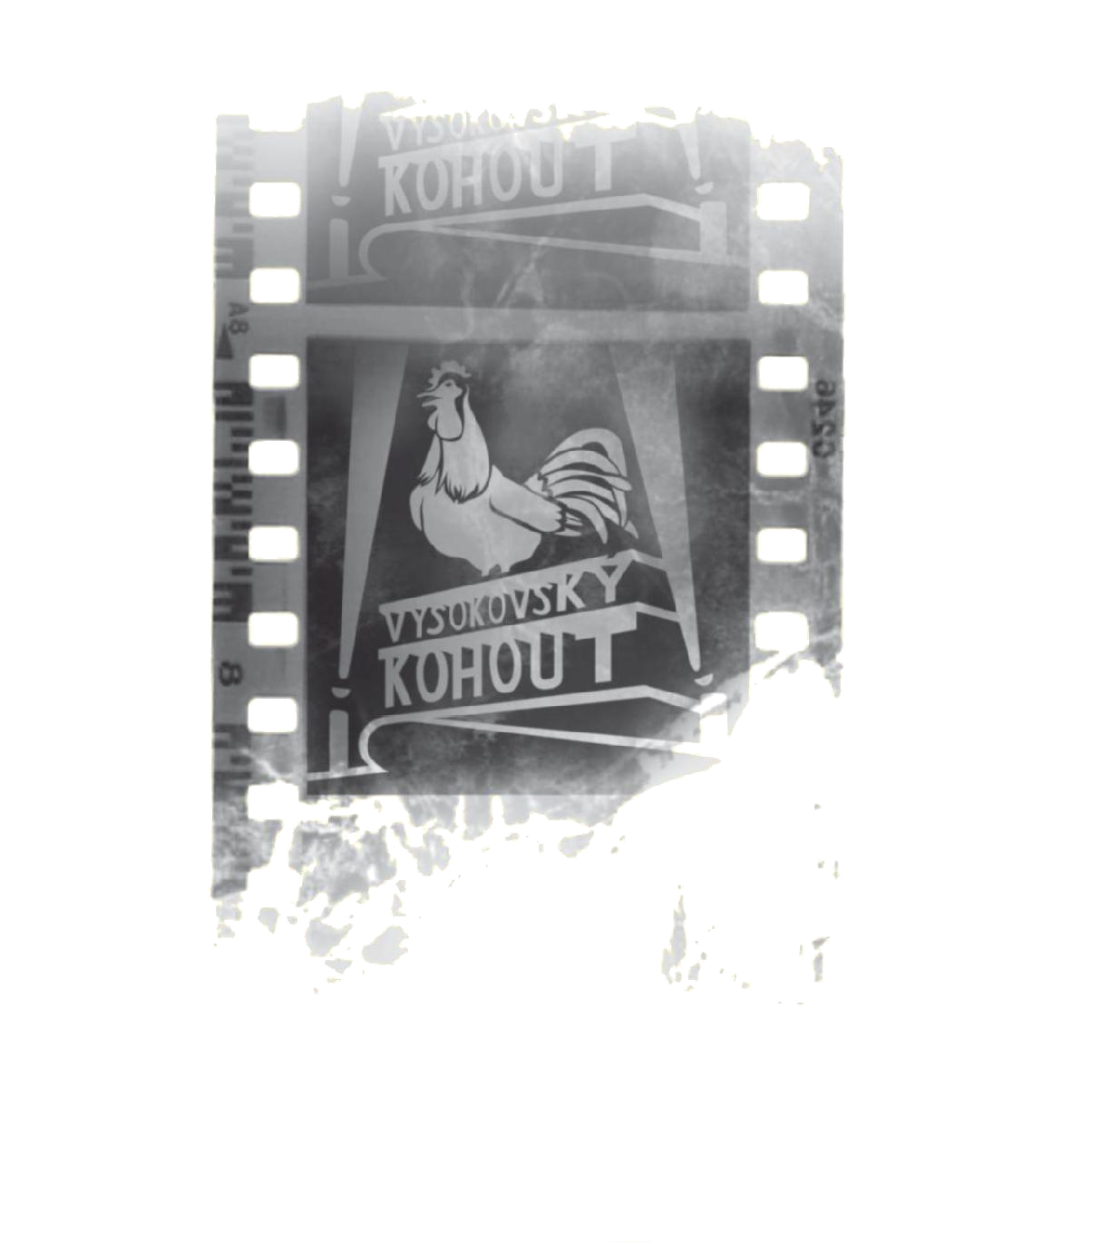
Výsledková listina
soutěže "Vysokovský kohout"
9. - 11.11.2012

KATEGORIE:
FILMY DOKUMENTÁRNÍ
Cena Ministerstva zemědělství |  | Kluci | Tereza Brázdová, Chrudim
- cena | Kluci |  | Tereza Brázdová, Chrudim
- cena | Zo života života |  | Ľubor Patsch, Liptovský Hrádok, Slovensko
- cena | Bitva o nohu |  | Petr Baran, Brno
ČU | Chodské straky |  | Jan Novák, Domažlice
ČU | Vesnická zabijačka |  | Jaromír Schejbal,  Rychnov nad Kněžnou
ČU | Vostatky ve Lhotě |  | Miroslav Šolc, Police nad Metují
ČU | Každé jedenácté |  | Miroslav Trudič, Náchod
ČU | Legenda o Ondrášovi |  | Eduard Mocek, Frýdek - Místek

FILMY HRANÉ
- cena | Zmrd | Ondřej Pavliš, Praha
- cena | Kamarádi | Petr Vaněk, Praha
- cena | Inspektoři | Martin Bohadlo, Vysokov
ČU | Farmářka a Machři | Vladislav Františ, Kroměříž
ČU | FTF | Václav Wetu Šimek,  Červený Kostelec
ČU | Vše je jinak | Jaroslav Doleček, Dlouhá Ves

FILMY ANIMOVANÉ
- cena | O sobecké žárovce Hedvice | Jaroslav Nykl, Praha
- cena | Trochu o vejcích, mostě, sochách a rokenrolu | Bohumil Kheil, Praha
- cena | ZOO | Luděk Suchánek, Police nad Metují
ČU | Groteska | Bohumír Novák, Nové Město na Moravě
ČU | Stádo ovcí | Jaroslav Soumar, Police nad Metují
ZVLÁŠTNÍ OCENĚNÍ
Cena Járy Kohouta | Inspektoři | Martin Bohadlo, Vysokov
Cena poroty | POŘADATELŮM VYSOKOVSKÉHO KOHOUTA ZA 45. ORGANIZACI FESTIVALU A PROPAGACI AMATÉRSKÉHO FILMU

Porota: PhDr. Lenka Poláková
PhDr. Jiří Minařík
Pavel Jandourek
Jiří Středa
Milan Šebesta

Ve Vysokově 11.11.2012

